# Frontend Feladatrész

# VsCode-------Angular

A következő feladatban egy frontend alkalmazást készítését kell elvégeznie a kiadott leírás szerint! Az alkalmazás felhasználói felületének kialakítását minták segítik, melyeket nem kell követnie a megoldásában. Indítsa el a projektkönyvtárának backend mappájából a weboldalát kiszolgáló szervert (IngatlanWebAPI.exe)! A program indulása után az alábbi képernyő jelenik meg:

**Ha nem indulna el, akkor kövessük, amit ír a terminál.**



**Ha továbbra sem működik akkor ezeket is töltsük le.**

**Ha sikeres ezt kell kapnunk.**

**Írjuk be a böngészőbe, hogy „localhost:5000/docs”, hogy lássuk az WebApi útmutatóját.**



1.Feladat

Adja hozzá az alkalmazáshoz a választott UI keretrendszer (pl.: Bootstrap) legfrissebb verzióját! A keretrendszerek használatához szükséges állományokat a keretrendszerek nevével ellátott alkönyvtárban találja meg.

**Hozzunk létre egy új Angular alkalmazást. Parancssor ablak megnyitása.**

**A „skip” kapcsolókkal egyelőre nem kérjük telepíteni a „git, npm install és tests” mappákat.**

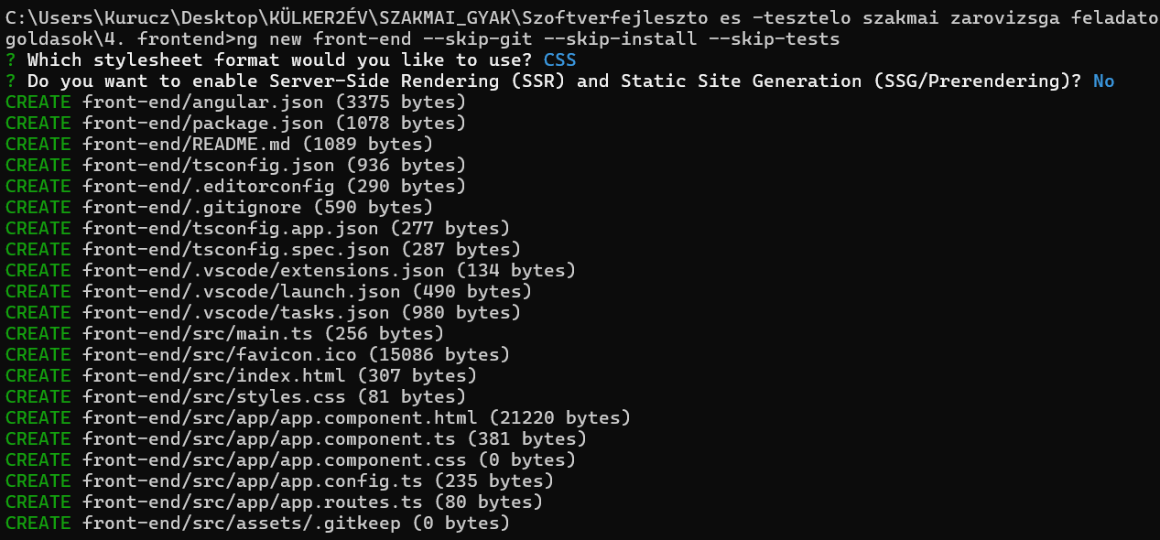

**Ha megvan lépjünk be a létrejött projektbe és adjuk ki a „code .” parancsot.**



**Adjuk ki most az Node csomagok telepitését.**





**Szerkesszük az angular.json fájlt, hogy használatba vegyük a telepített Bootstrapet.**

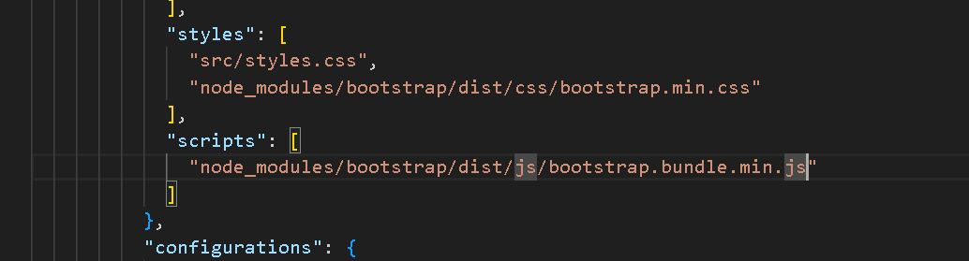

2.Feladat

Hozzon létre egy komponenst, amely a webalkalmazás nyitó oldala lesz:

1. **A komponenst a minta alapján hozza létre!**
2. **A komponens létrehozása során használhatja a forrás könyvtárban szereplő UI keretrendszertől függő állományokat (pl.: Bootstrap: openpage.html, openpage.css)!**
3. **A komponens háttérképe a források könyvtárban található real-estate-agent.png kép legyen!**

**Beírjuk az „ng g c Home” parancsot. Ezzel létrejön a komponens.**

**A forrásban lévő fájlok tartalmát másoljuk át a megfelelő helyre.**



**Itt módosítsuk az alábbira.**

**Az openpage.html állományból csak a body részt kell.**

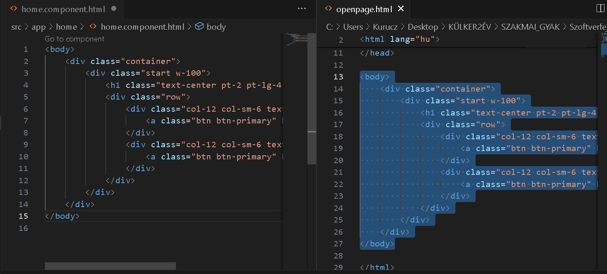

**Az oldal háttérképét az assest mappába kell bemásolni.**

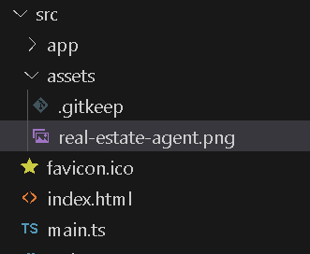

**Ellenőrzésként adjuk ki a CMD-ben az „ng serve” parancsot.**

**Töröljük az app.component.ts fájltartalmát.**

**Írjuk bele, hogy a router outlet parancsot.**

**Ahhoz, hogy ez működjen állítsuk be az „app.routes.ts” fájlban a Routingot.**

3.Feladat

Hozzon létre egy újabb komponenst a hirdetések megjelenítéséhez!

**a. Az oldalon szereplő ajánlatokat tartalmazó adatokat a kiszolgáló szerver /api/ingatlan URL-jén szereplő REST API függvénnyel kérdezze le!**

**b. Az adatokat táblázatos formában – a kiadott mintára hasonlító – az Ön által választott keretrendszerhez alkalmazható külső komponens segítségével jelenítse meg (pl.: PrimeNG, Angular Material, Quasar)! Ügyeljen arra, hogy a táblázatban szereplő adatok és az oszlopok sorrendje egyezzen a mintával!**

**c. Állítsa be a komponensnek az eléréséhez a /offers útvonalat!**

**d. A kezdőoldalon a „Nézze meg kínálatunkat” feliratú gombhoz állítsa be, hogy arra kattintva navigáljon át a /offers útvonalra!**

**Adjuk ki egy új CMD-ben az „ng add @angular/material” parancsot a projekt főkönyvtárában.**

**Alapértelmezett lehet minden kérdésre a válasz.**

**Ezt a terminált be is zárhatjuk.**



**Az app.component.ts fájlt szerkesszük és oda illesszük be ezeket.**

**Egészítsük még ki ezekkel.**

**Adjuk ki az „ng g c Offers” parancsot.**

**Az offers.componentr.html fájlba illesszünk be egy angular material sablont a táblázatnak.**

**(**<https://material.angular.io/components/table>**)**

**Most adjuk meg a Backendből kinézve, hogy milyen oszlopaink lesznek.**

**api/ingatlan 🡪 tryItOut 🡪 Execute**

**Módosítsuk ennek értelmében.**

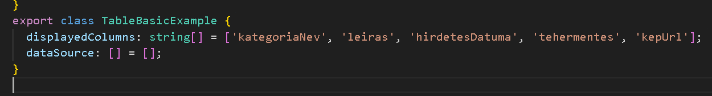

**Kommentbe másoljuk be a könnyebbség kedvéért.**

**Majd írjuk be az adatokat.**

**A** [home.component.html](http://home.component.html) **fájlt módosítsd**

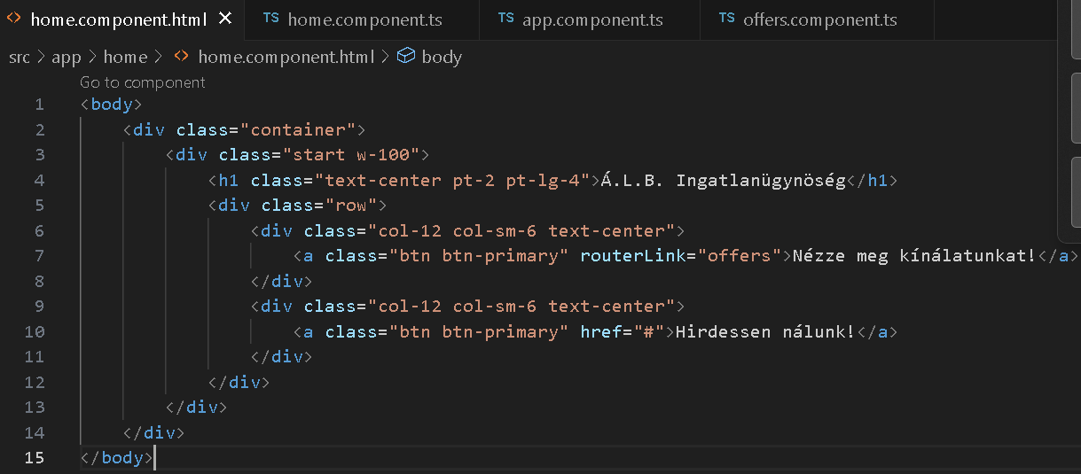

**offers.component.html**

**Ezután csak formázni kell.**

**4. Feladat**

Hozza létre az új hirdetés feladását megvalósító komponenst! a. A komponens létrehozása során használhatja a források könyvtárban szereplő UI keretrendszertől függő (pl.: Bootstrap: newad.html) oldalt. b. Az ingatlanok típusait tartalmazó lenyíló listához az elemeket a szerver /api/kategoriak URL-jéről töltse le! c. Állítsa be a hirdetés dátuma mező értékét csak olvashatóra, a mező értéke az oldal megnyitásakor legyen az aktuális dátum! d. Az új ajánlatokat küldje el a szerver /api/ujingatlan URL-re az API leírás alapján! e. Sikeres küldés esetén navigáljon át a /offers útvonalra, hiba esetén a mintának megfelelően jelenítse meg az üzenetet! f. Állítsa be ennek a komponensnek az eléréséhez a /newad útvonalat! g. A kezdőoldalon a „Hirdessen nálunk!” feliratú gombhoz állítsa be, hogy arra kattintva navigáljon át a /newad útvonalra!

Létrehozzuk a komponenst „ng g c Newad”

Hozzá adjuk a Routing-hoz.



